**ЛАБОРАТОРНАЯ РАБОТА** РЕАЛИЗАЦИЯ НЕЙРОСЕТИ

Теоретические сведения

Нейронная сеть – это несколько нейронов, соединенных вместе. Вот как может выглядеть простая нейронная сеть:

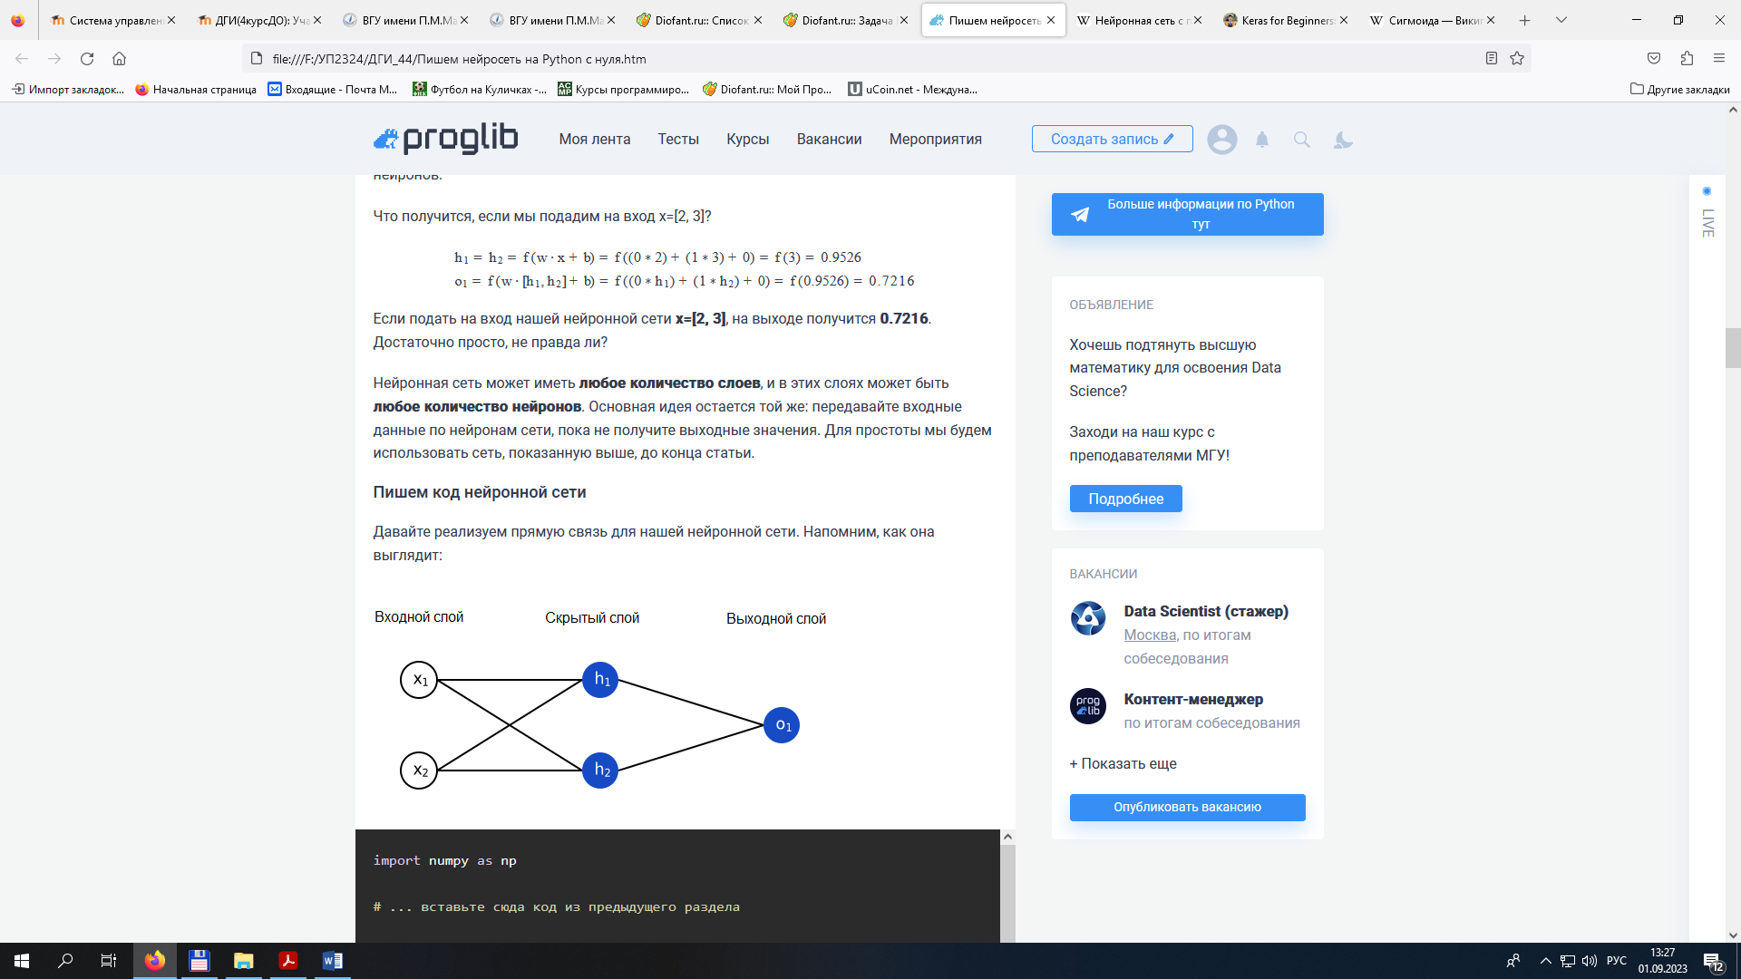

У этой сети два входа, скрытый слой с двумя нейронами (h1 и h2) и выходной слой с одним нейроном (o1). Входы для o1 – это выходы из h1 и h2. Именно это создает из нейронов сеть.

Скрытый слой – это любой слой между входным (первым) слоем сети и выходным (последним).

Нейронная сеть может иметь любое количество слоев, и в этих слоях может быть любое количество нейронов. Основная идея остается той же: передавайте входные данные по нейронам сети, пока не получите выходные значения.

Порядок выполнения работы

1.Используем сеть, изображенную выше, и будем считать, что все нейроны имеют одинаковые веса w=[0, 1], одинаковые пороговые значения b=0, и одинаковую функцию активации – сигмоиду. Пусть h1, h2 и o1 обозначают выходные значения соответствующих нейронов.

Подадим на вход x=[2, 3]



на выходе получится 0.7216.

Реализуем прямую связь для нейронной сети:

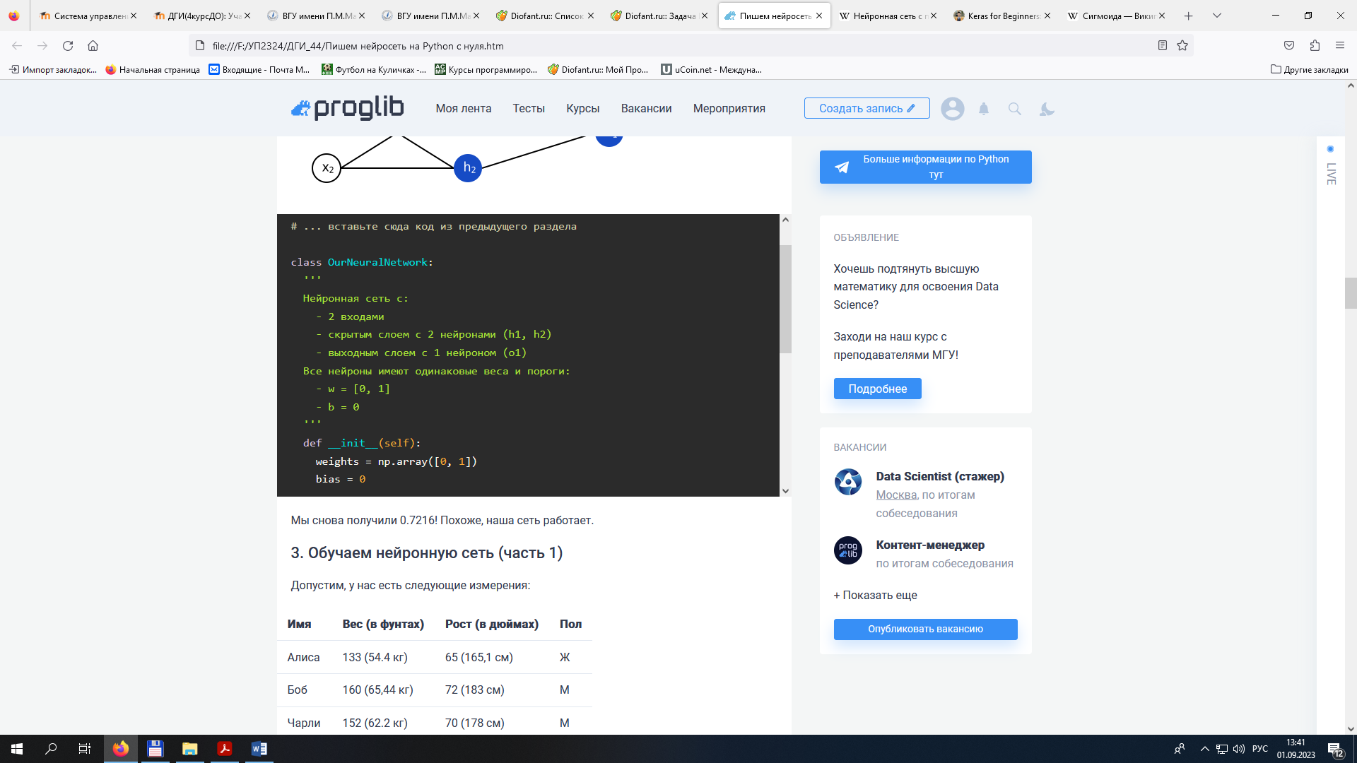

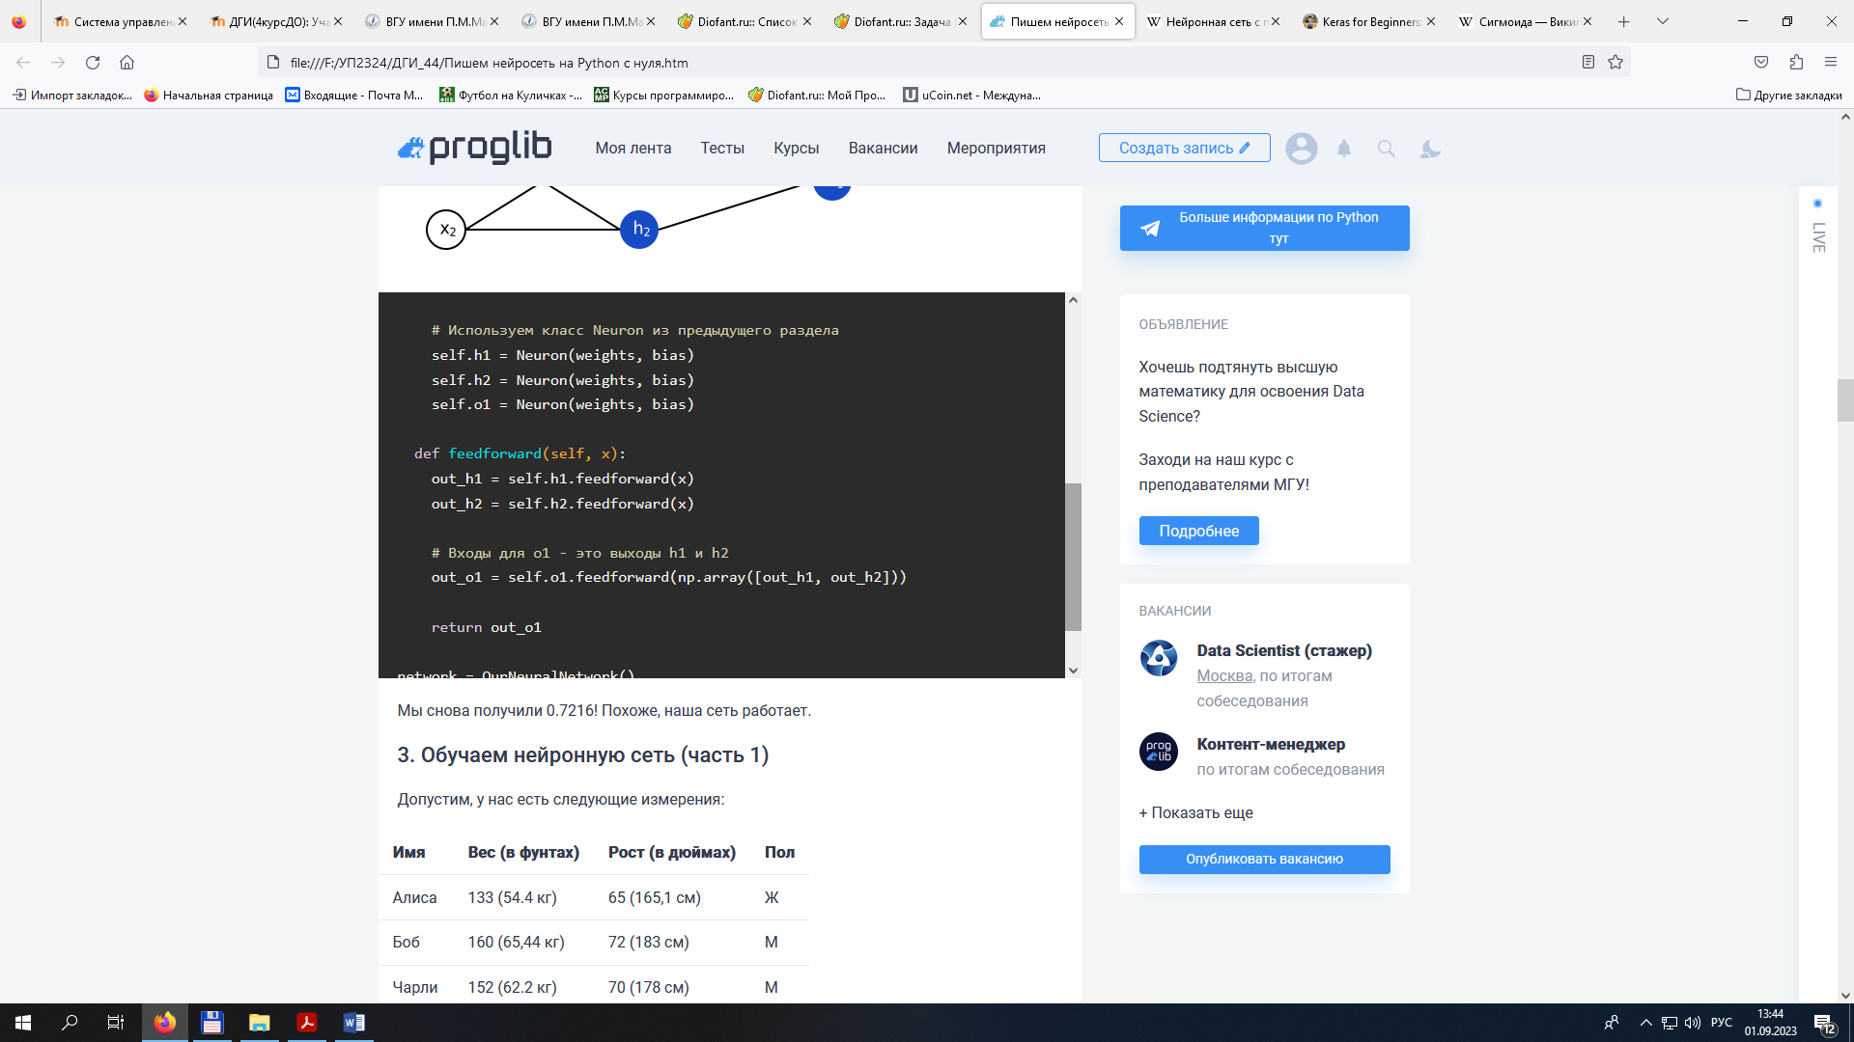

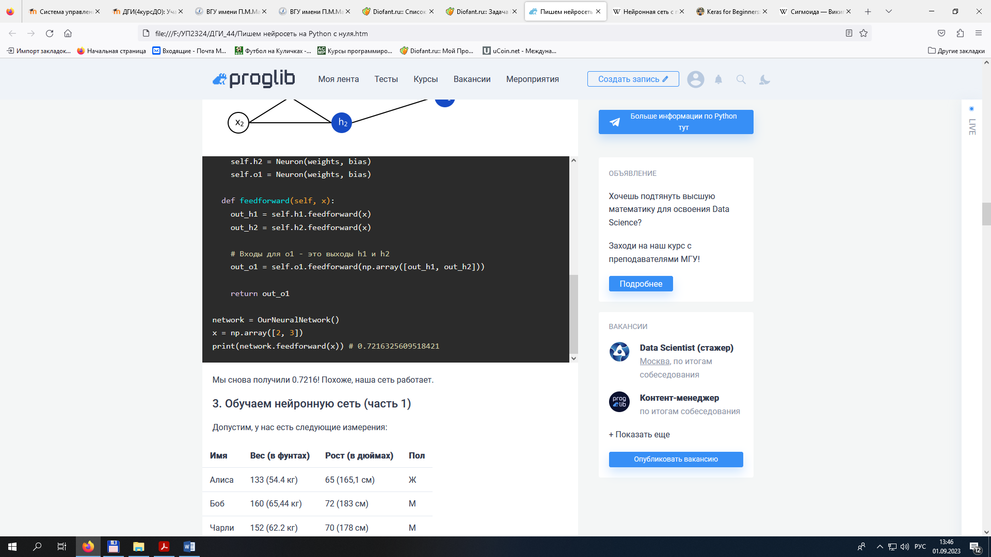

1. Постройте модель рассмотренной нейросети из нейронов из п.3 из предыдущей лабораторной и реализуйте ее на Python.